Департамент образования мэрии г. Ярославля
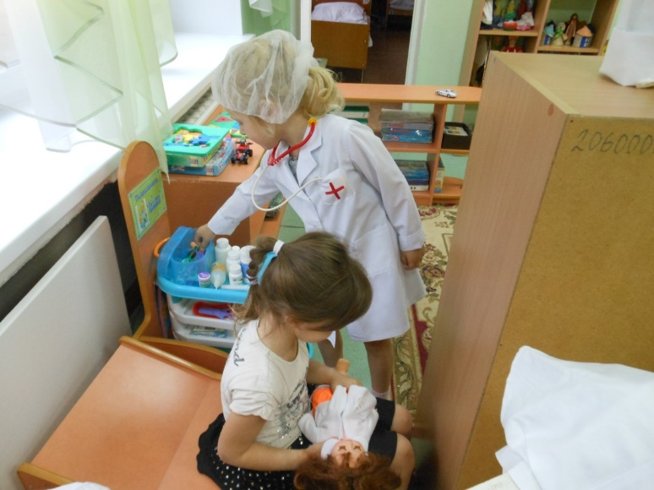
Сетевое взаимодействие МДОУ «Детский сад № 6, 61, 69, 149»
Оснащение и руководство сюжетно-ролевой игрой
Возраст детей 5-6 лет

Название игры | Оснащение
Семья | Оборудуется кукольный дом, который может быть и двухэтажным. Для удобства хранения и пользования его следует установить на платформу на колесиках, обитатели дома: куклы и мягкие игрушки маленького размера, соответственного размера мебель, хозяйственный инвентарь, посуда и белье.
Больница | Расширяется модель поликлиники за счет специализации врачей и увеличения штата медсестер.  Изготавливается атрибутика к оформлению больничной палаты: кроватки, тумбочки, маленькие стульчики.  Подобная атрибутика может быть сделана из бросового материала.
Магазин | Атрибутика к игре уменьшается в размерах, открываются дополнительные отделы: «Постельное белье», «Сумки», «Украшения», «Книги».  Атрибутика хранится в специально отведенном месте в коробках с обозначением.  Изготавливаются тележки или корзины для покупок.  Магазин организуется по типу самообслуживания, вместо продавцов – контролеры.  Имитационные монеты имеют достоинство от 1 до 10, кассир обязан выдать покупателю чек.

Гараж | Уменьшаются размеры машин, большинство игрушек электромеханические, жесткое распределение по степени специализации транспорта.  Оборудуется «Станция техобслуживания», «Техосмотр», «Мойка», модернизируется заправка.  Вводятся дорожные знаки, усложняется разметка автомобильных дорог.  Изготавливается костюм инспектора ГИБДД.
Театр | В дополнение изготавливается теневой театр и импровизированная сцена для 1-2 актеров.
Аэропорт | Создается элементарная модель игры «Аэропорт»: взлетная полоса, диспетчерский пункт, модели самолетов разного назначения, зал регистрации пассажиров, касса. Может быть создан складной макет самолета, в «салоне» которого можно поставить стульчики для пассажиров (детей).  Оборудуется приборная доска для пилота и изготавливается штурвал.
Парикмахерская | Атрибутика игры в целом остается без изменений, но игра уже не соответствует модели «готового сюжета». Атрибутика хранится в специальной коробке.  Изготавливаются фоновые картины, изображающие процедуры СПА-салона, которые могут образовывать помещение парикмахерской, и по окончании игры могут быть убраны в специально оборудованное место.

Пароход | Тематика игры становится специализированной: грузовой корабль, военный, пассажирский. Соответственно усложняется атрибутика.  Особое внимание уделяется изготовлению и использованию в игре имитаций спасательных средств (плот, круг, жилет, шлюпка).
Стройка | В «строительную» зону добавляется мелкий строительный материал и соответствующие платформы для них.  Создаются условия для использования разнообразного бросового материала.  Изготавливается дополнительная атрибутика: маленькие фигурки людей, макеты деревьев и др., чтобы постройки имели «обжитой» вид.
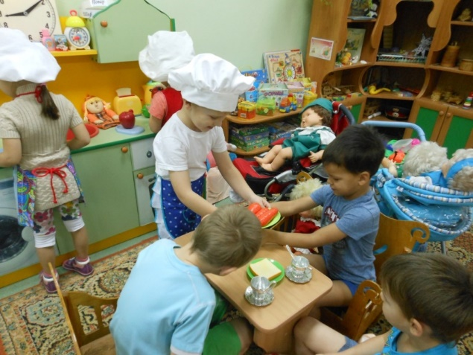
Ожидаемые результаты игровых действий | Основные приемы  руководства
- Способность к объединению сверстников в игру.  - Использовать в развитии сюжета знание литературных произведений или жизненный опыт.  - Распределять роли и согласовывать действия с товарищами.  - Воспроизводить профессиональные взаимоотношения взрослых.  - Самостоятельно разрешать возникающие игровые конфликты.  - Объединять сюжетные линии игр.  - Самостоятельно изготавливать несложную атрибутику.  - Содержать игровую зону в порядке.  - Уметь исполнять разные несложные роли, импровизировать на темы литературных произведений.  - Оформлять пространство сюжетно-ролевой и театрализованной игр.  - Играя транспортными игрушками, строго следовать правилам дорожного движения.  - Освоить все понятия, соответствующие тематике развертываемых сюжетно-ролевых игр. | - Поощрять желание детей организовывать сюжетно-ролевые игры, создавать им необходимые условия.  - Обсуждать игры с детьми, помогая им привлечь к развертыванию сюжета знания, полученные при ознакомлении с окружающим.  - Ввести игровые правила и осуществлять контроль их исполнения.  - Обучить способам разрешения конфликтных игровых ситуаций.  - Создавать ситуации усложнения сюжета (новая атрибутика, новая роль или участие взрослого).  - Усложнять материал зоны театра.  - Развернуть творческие мастерские, чтобы дети могли воплотить все свои замыслы и самостоятельно готовить атрибуты.  - Создавать творческие объединения детей.  - Предоставлять возможность выступать перед зрителями в разных ролях: экскурсовода, хозяйки дома, диктора телевидения, ведущей шоу-программы и т.д.  - Обсуждать с детьми вечером, в какие игры они собираются играть на следующий день и соответственно подготовиться.
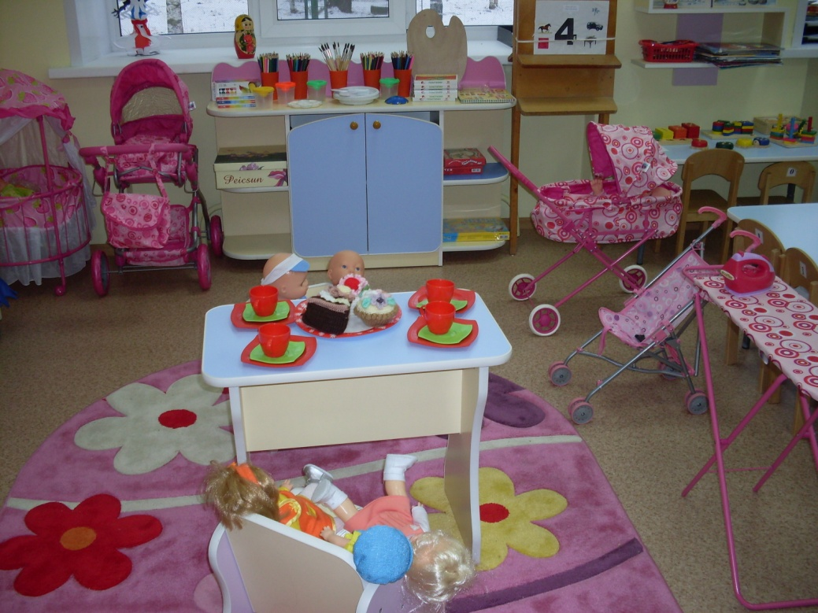
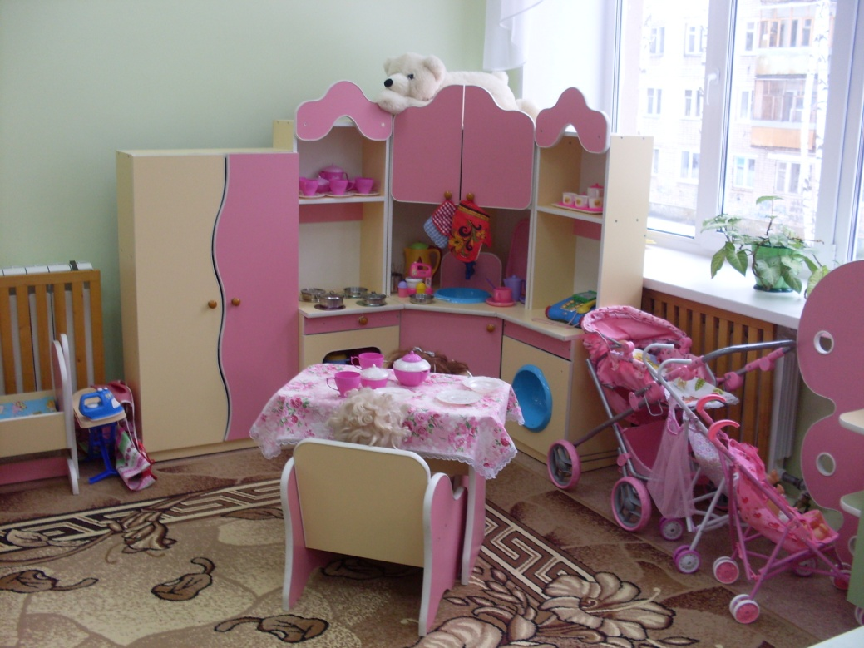
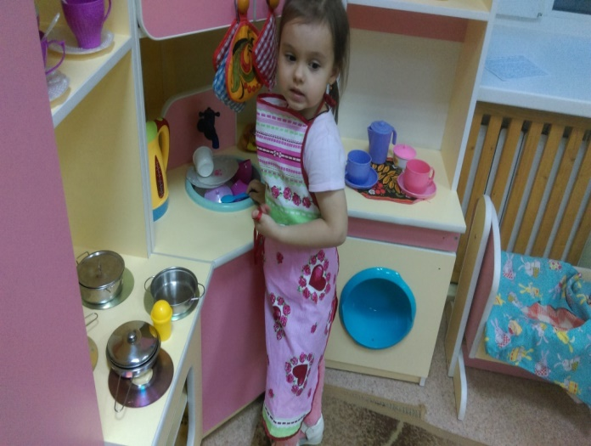
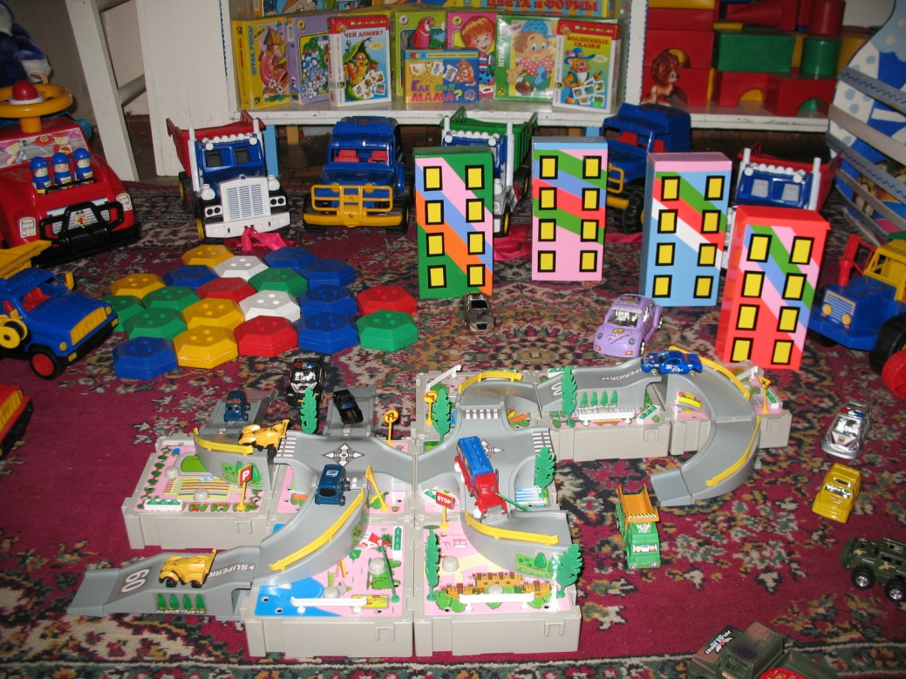

Источник: Алямовская В.Г., Петрова С.Н. Игровая среда развития в группах детского сада в контексте ФГОС дошкольного образования. Практическое пособие для воспитателей.-
М.: Центр дополнительного образования "Восхождение", 2014 - 68с.

